Для субъектов транспортной инфраструктуры создана возможность обращения посредством федеральной государственной информационной системы «Единый портал государственных и муниципальных услуг (функций)»
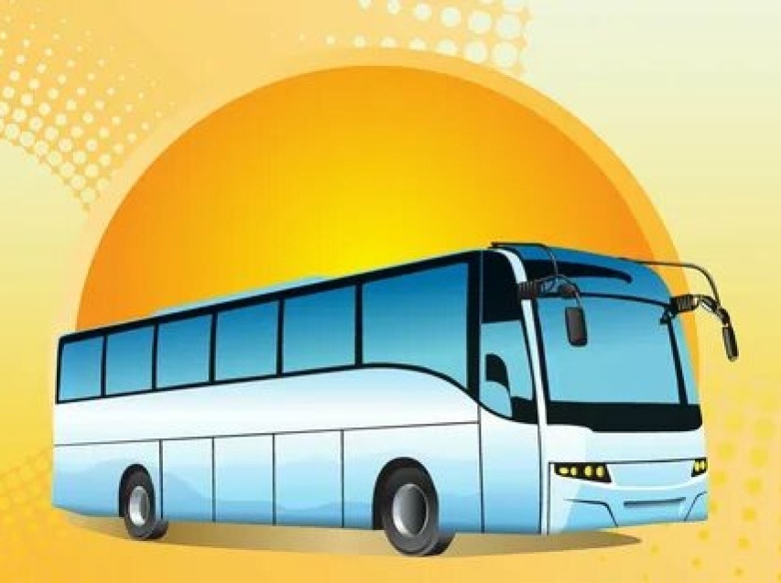
Федеральное дорожное агентство информирует, что в рамках эксперимента по оптимизации и автоматизации процессов разрешительной деятельности, в том числе лицензирования, предусмотренного постановлением Правительства Российской Федерации от 30.07.2021 № 1279, создана возможность обращения субъектов транспортной инфраструктуры посредством федеральной государственной информационной системы «Единый портал государственных и муниципальных услуг (функций)» (далее – Единый портал) с заявлением в целях:
категорирования объектов транспортной инфраструктуры;
включения объектов транспортной инфраструктуры и транспортных средств в реестр объектов транспортной инфраструктуры и транспортных средств, предусмотренный частью 4 статьи 6 Федерального закона от 09.02.2007 № 16-ФЗ «О транспортной безопасности» (далее – Реестр);
изменения сведений в Реестре;
исключения объектов транспортной инфраструктуры и транспортных средств из Реестра.
Ссылка для заполнения заявления: https://www.gosuslugi.ru/613227/1/form.

